FASE 2
DISEÑO E IMPLEMENTACIÓN DEL PROYECTO
Sistema de Gestión de Venta e Inventario

Escuela de Informática y Telecomunicaciones
Mes 2026

- Identificación del Proyecto

Nombre de Proyecto
Sistema de Gestión de Ventas e Inventario

- Integrantes del Equipo de Trabajo

N° | Rut | Apellidos | Nombres
1 | 212794589 | Toledo Gonzales | Jorge Shakur
2 | 213553801 | Fernandez Garcia | Cristobal Alejandro
3 | 217146909 | Wiehoff Urrutia | Vicente Enrique

- Registro de Control de Cambios

Revisión | Fecha | Paginas | Descripción del Cambio | Autor
1 | 14-04-26 | Todas | Cambios según primera revisión docente: ajustes en alcance, objetivos y estructura del documento. | JCV
2 | 05-05-26 | Todas | Corrección de redacción, actualización de problemática, objetivos específicos y metodología. | JCV
3 | 12-05-26 | Todas | Incorporación de carta Gantt, matriz de riesgos, evidencias de implementación y resultados esperados. | JCV

INDICE DE CONTENIDO

LISTA DE TABLAS 5
LISTA DE IMAGENES 6
LISTA DE DIAGRAMAS 7
GLOSARIO 8
1 Diseño e Implementación del Proyecto de Software 10
1.1 Resumen 10
1.2 Introducción 10
1.3 Problemática a solucionar o necesidad a satisfacer 10
1.4 Objetivos del Proyecto (general y específicos) 10
1.5 Asignación de roles 10
1.6 Metodología utilizada en el Proyecto 10
1.7 Creación de cronograma asociado al Proyecto (Carta Gantt) 11
1.8 Riesgos Asociados al Proyecto 11
1.9 Implementación del Proyecto 11
Diseño y Arquitectura de la solución (Caso de uso de Software o plataforma de gestión) 11
Requerimientos técnicos 11
Desarrollo de la solución 11
Plan de Prueba y Plan de Calidad 11
Resultados de la solución 12
1.10 Definición de Recursos y Costos asociados al Proyecto 12
CONCLUSIÓN 13
BIBLIOGRAFÍA 14
ANEXOS 15

LISTA DE TABLAS

LISTA DE IMAGENES
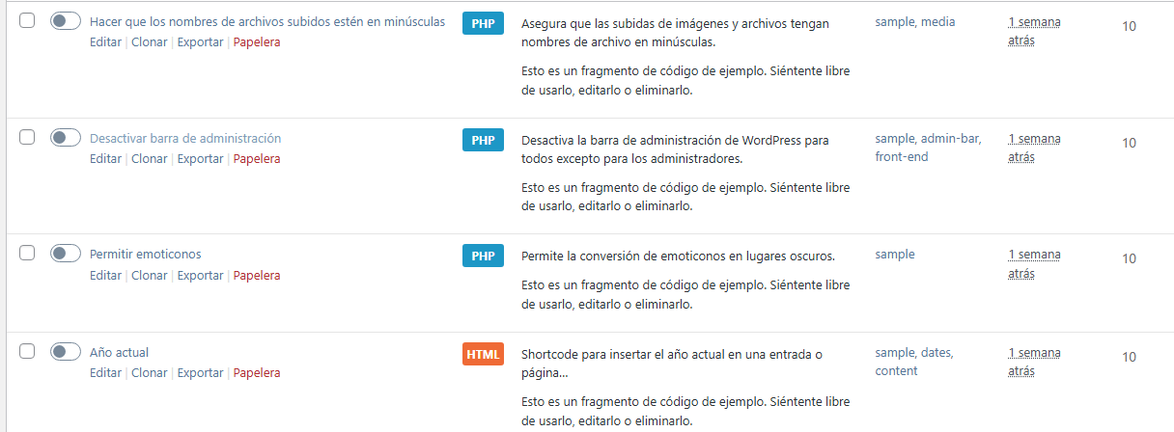
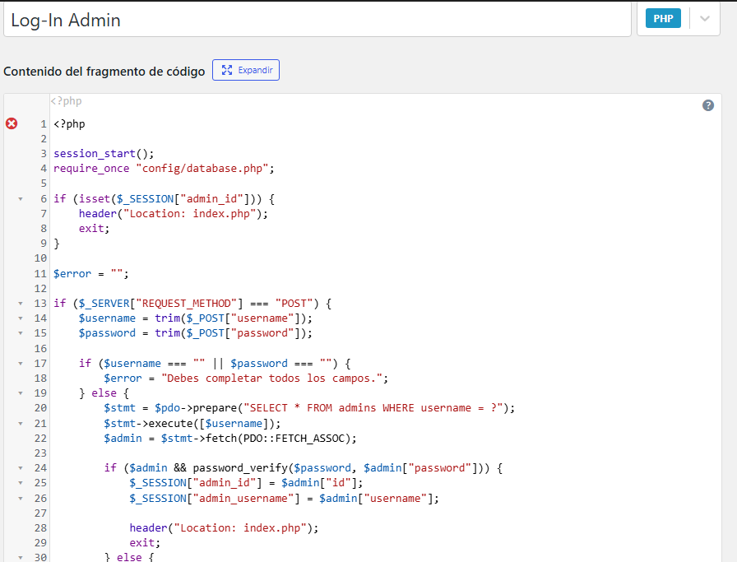

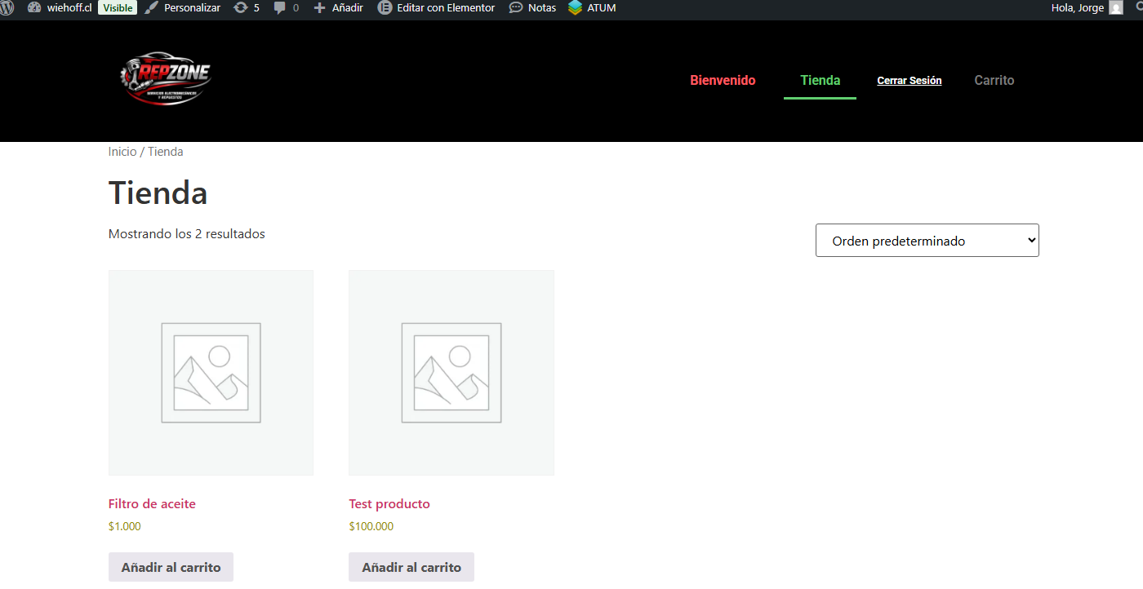

LISTA DE DIAGRAMAS
Diagrama de Actividad/Proceso
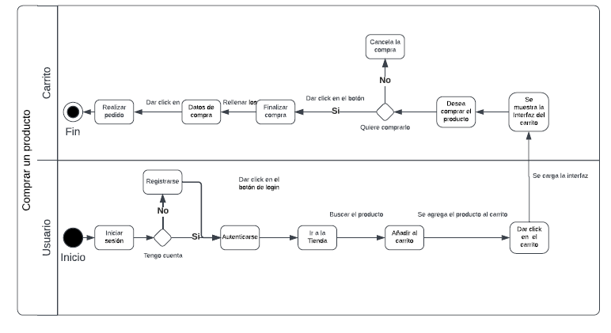

GLOSARIO

Palabra: Significado de la palabra o acrónimo.

API: Interfaz que permite la comunicación e intercambio de datos entre diferentes sistemas o aplicaciones.
Backend: Parte del sistema encargada de la lógica del negocio, procesamientos de datos y conexión con la base de datos.
Base de datos: Sistema utilizado para almacenar, organizar y administrar información de manera digital.
Bug: Error o falla dentro de un software que afecta su funcionamiento.
Carta Gantt: Herramienta de planificación que permite organizar tareas y visualizar tiempos de ejecución de un proyecto.
Chatbot: Programa que simula conversaciones con usuarios mediante mensajes automáticos.
Cliente-servidor: Modelo de comunicación donde un cliente solicita servicios o información a un servidor.
Datos: Información procesada y almacenada por un sistema informático.
Desarrollo de software: Procesos de creación, programación, prueba y mantenimiento de aplicaciones o sistemas.
Digitalización: Transformación de procesos manuales a procesos tecnológicos o automatizados.
Escalabilidad: Capacidad de un sistema para crecer y soportar una mayor cantidad de usuarios o información.
Frontend: Parte visual e interactiva del sistema con la que el usuario tiene contacto directo.
Funcionalidad: Característica o acción específica que puede realizar un sistema.
Gestión de inventario: Administración y control de productos almacenados dentro de un negocio.
Implementación: Proceso de instalación y puesta en funcionamiento de una solución tecnológica.
Interfaz de usuario: Diseño visual y elementos con los que interactúa el usuario dentro del sistema.
Iterativo: Método de trabajo basado en repeticiones y mejoras continuas durante el desarrollo.
Metodología Ágil: Forma de gestión de proyectos basada en trabajo colaborativo, entregas rápidas y mejoras continuas.
Modelo de datos: Estructura utilizada para organizar la información dentro de una base de datos.
Plan de calidad: Documento que define estándares y procedimientos para asegurar la calidad del software.
Plan de prueba: Documento que organiza y describe las pruebas que se realizarán al sistema.
Plataforma de gestión: Sistema digital utilizado para administrar procesos y recursos de una empresa.
Programación: Creación de instrucciones y código para desarrollar software.
Proyecto de software: Desarrollo de una solución informática para resolver una necesidad específica.
Prueba de software: Evaluación realizada al sistema para detectar errores y verificar su correcto funcionamiento.
Requerimientos: Necesidades o funcionalidades que el sistema debe cumplir.
Scrum: Metodología ágil de trabajo basada en iteraciones llamada sprint.
Sistema de gestión: Software diseñado para administrar procesos, recursos e información.
Software: Conjunto de programas y herramientas informáticas que permiten realizar tareas específicas.
Sprint: Periodo corto de trabajo dentro de Scrum en el que se desarrollan tareas específicas.
Tester: Persona encargada de realizar pruebas al sistema para detectar fallas.

Diseño e Implementación del Proyecto de Software

Resumen

El proyecto consiste en el diseño e implementación de un sistema de gestión de ventas e inventario para el taller mecánico RepZone, ubicado en la comuna de Quintero, Región de Valparaíso. Actualmente, la empresa realiza gran parte de sus procesos de manera manual, utilizando registros en papel y comunicación informal mediante WhatsApp, lo que genera pérdida de información, errores en el control de stock, lentitud en la atención y dificultades para realizar seguimiento a ventas y pedidos.
La solución propuesta busca digitalizar los procesos principales del taller mediante una plataforma que permita registrar productos, controlar inventario, gestionar ventas, administrar pedidos y mejorar la atención al cliente. Para ello, se considera el desarrollo de funcionalidades orientadas tanto al área administrativa como al proceso comercial del negocio.
El proyecto se desarrollará bajo la metodología ágil Scrum, debido a que permite organizar el trabajo en etapas iterativas, revisar avances de forma constante y realizar ajustes según las necesidades detectadas durante el desarrollo. Como resultado esperado, se busca entregar una solución funcional que contribuya a mejorar la eficiencia operativa de RepZone, reducir errores administrativos y apoyar la transformación digital del taller.

Introducción
El proyecto será desarrollado para el taller mecánico RepZone, ubicado en la comuna de Quintero, Región de Valparaíso. La empresa presta servicios relacionados con diagnóstico vehicular, scanner, mantenimiento, pintura, desabolladura y limpieza interior de vehículos.
Actualmente, el taller administra sus procesos mediante registros manuales y comunicación directa con clientes a través de WhatsApp. Esta forma de trabajo dificulta el control del inventario, genera pérdida de información, retrasa la atención y limita la capacidad de seguimiento de ventas, pedidos y productos disponibles.
La motivación principal del proyecto nace de la necesidad de transformar digitalmente los procesos internos del negocio, incorporando una solución tecnológica que permita mejorar la eficiencia operativa, mantener información actualizada y facilitar la toma de decisiones dentro del taller.
El público objetivo corresponde principalmente a los trabajadores y administradores de RepZone, quienes utilizarán el sistema para gestionar productos, ventas, inventario y pedidos de manera más ordenada, rápida y segura.

Problemática a solucionar o necesidad a satisfacer

Actualmente, RepZone no cuenta con un sistema digital centralizado para la gestión de ventas e inventario. Los procesos administrativos se realizan principalmente de forma manual, mediante anotaciones en papel, revisión directa de productos disponibles y comunicación informal con clientes a través de WhatsApp.
El proceso actual inicia cuando un cliente consulta por un repuesto, servicio o producto disponible. Luego, el personal debe revisar manualmente si existe stock, confirmar precios, registrar la solicitud y coordinar la venta o atención correspondiente. Esta forma de trabajo puede provocar errores en la información, duplicidad de registros, pérdida de datos, desactualización del inventario y retrasos en la respuesta al cliente.
Además, al no existir una plataforma que permita consultar el stock en tiempo real o registrar las ventas de forma ordenada, se dificulta el control de productos disponibles, el seguimiento de pedidos y la generación de información útil para la administración del taller.
Por lo tanto, la necesidad principal es implementar una solución digital que permita organizar y automatizar estos procesos, reduciendo errores operativos y mejorando la eficiencia en la gestión diaria de RepZone.

Objetivos del Proyecto (general y específicos)
Implementar un sistema de gestión de ventas e inventario que optimice los procesos internos del taller mecánico mediante la digitalización de sus operaciones.

En cuanto a los Objetivos Específicos como tal son:
- “Mejorar la gestión administrativa del taller RepZone”
- “Optimizar el control de inventario mediante stock actualizado en tiempo real”
- “Reducir tiempos de respuesta en ventas y atención al cliente”
- “Mejorar el registro y seguimiento de pedidos realizados, facilitar la comunicación con clientes mediante chatbot integrado”

Asignación de roles
Dentro de nuestro proyecto los roles que designamos para los integrantes de nuestro equipo son los siguientes:

Lider de Proyecto | Se encargará de dirigir el proyecto y llevarlo a cabo junto a su equipo de desarrollo. | Las funciones netamente del líder es monitorear la realización del proyecto.  También mantener en orden las fechas de entrega de cada avance del proyecto.
Frontend | Se encargará del área de la creación de la interfaz para el usuario, ofreciendo diseño y funciones dentro del sistema. | Las funciones del frontend es la creación de la pantalla principal con la que interactúa el cliente, es decir que posea botones, buscador, diseño, etc.
Backend | Se encargará del área de la lógica del negocio, como también de la entrega de datos dentro del sistema como también el almacenamiento de estos. | Las funciones del backend es mantener la reglas de negocio por detrás de la interfaz, como también gestionar los datos e información del sistema, como también la respuesta a alguna petición.
Analista | Se encargará de la optimización del sistema. | Las funciones del analista será investigar las problemáticas que se puedan generar dentro de la empresa y también de desarrollar soluciones tecnológicas para el sistema.
Tester | Se encargará de probar el software con el fin de encontrar algún fallo o bug. | La función principal será evaluar el sistema por medio de pruebas, para conocer el estado en el cual se encuentra, midiendo la calidad del sistema.

Metodología utilizada en el Proyecto
En este apartado se debe mencionar la metodología de proyecto que se utilizará durante el desarrollo del mismo, mencionando todas las fases y detallar cuál es la función de cada una de las fases (según metodología ágil o tradicional).

Scrum es la metodología más adecuada para este proyecto, ya que permite un desarrollo flexible, iterativo y colaborativo, las fases son planificación, ejecución, revisión, retrospectiva.
La planificación consistirá en definir las tareas que se van a realizar, se priorizan y se organizan según su importancia. También se establecen los objetivos del sprint.
La ejecución consistirá en que el equipo desarrolle el sistema según lo planificado, programando las funcionalidades y avanzando en el proyecto.
La revisión consistirá en presentar el avance del sistema para verificar que cumple con los requerimientos y realizar observaciones.
La retrospectiva consistirá en que el equipo analice el trabajo realizado, identifique errores y proponga mejoras para el siguiente sprint.

Comparación:
Metodología | Ventaja | Desventaja | Motivo de descarte o elección
Cascada | Ordenada y fácil de documentar | Es rígida frente a cambios | No se adapta bien si el cliente solicita modificaciones durante el desarrollo
Espiral | Permite analizar riesgos | Puede ser compleja para proyectos pequeños | Requiere mayor tiempo y recursos
Kanban | Facilita visualizar tareas | Tiene menor definición de roles y ciclos | No estructura tan claramente las entregas del proyecto
Scrum | Flexible, iterativa y colaborativa | Requiere compromiso constante del equipo | Se elige porque permite revisar avances y ajustar el sistema según necesidades del cliente

Creación de cronograma asociado al Proyecto (Carta Gantt)
Debe insertar la carta Gantt del proyecto donde se debe evidenciar las principales etapas, recursos asociados a cada tarea y visualizar las fechas de cada una de ellas.

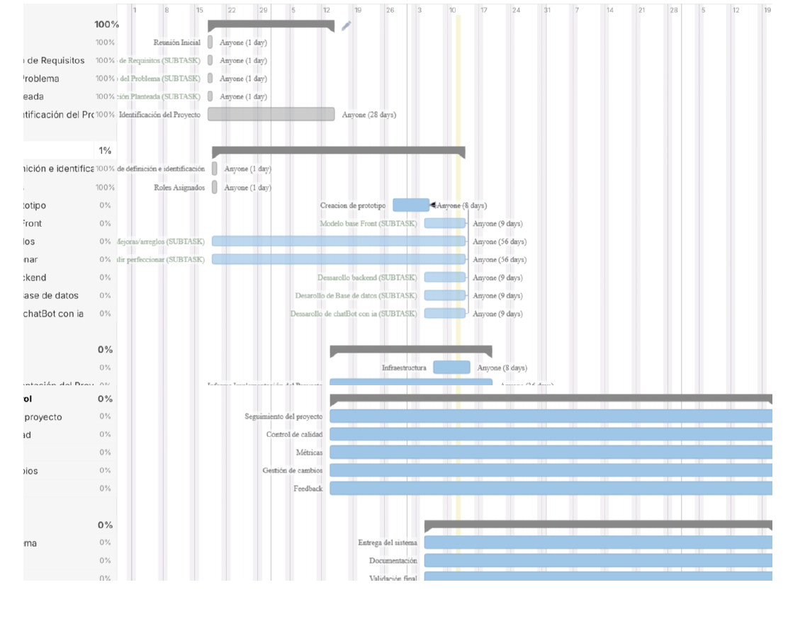

Riesgos Asociados al Proyecto
En este apartado se debe agregar la matriz de riegos con la descripción del riesgos, probabilidad de ocurrencia, impacto, plan de mitigación y plan de contingencia, y por supuesto su métrica respecto a como se establece la criticidad e impacto.
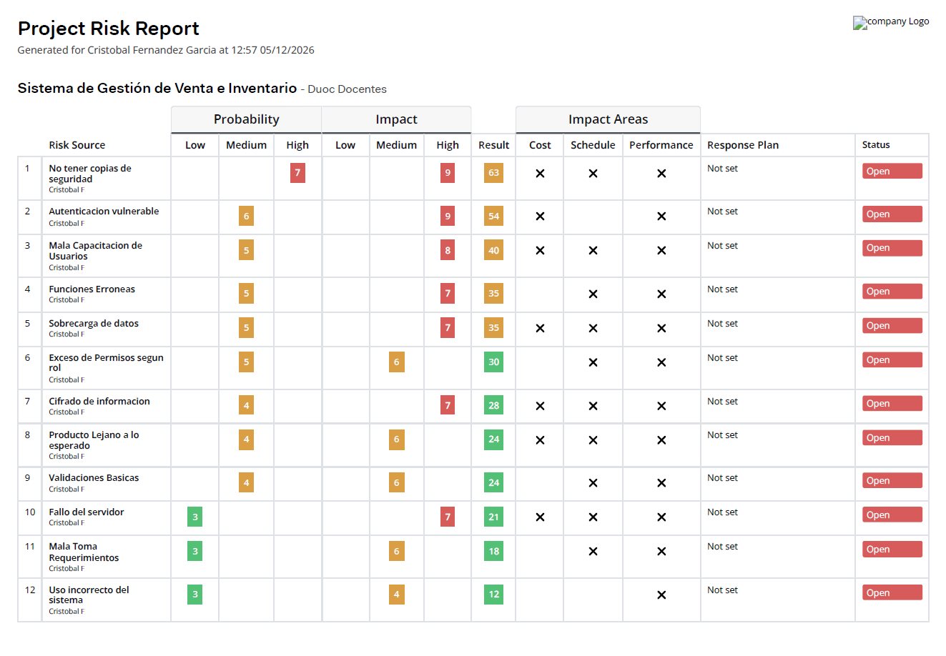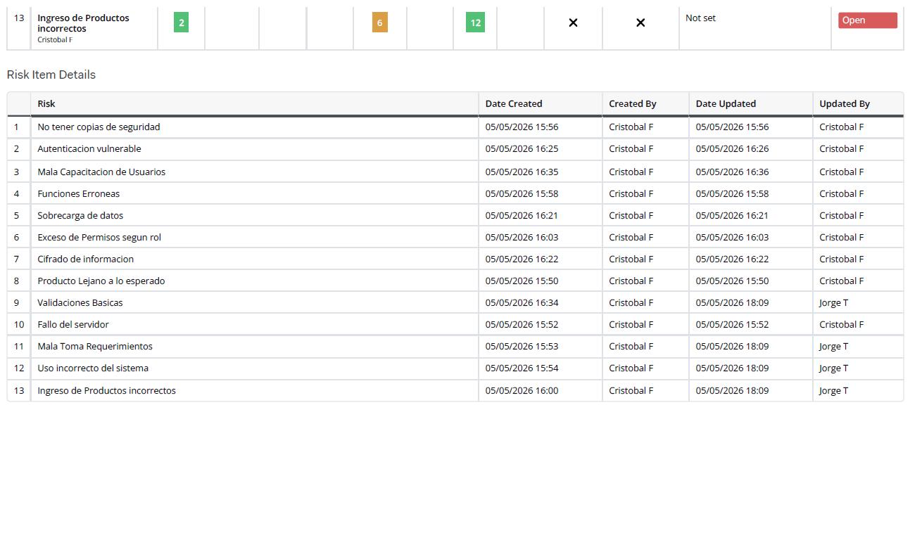

Implementación del Proyecto

Diseño y Arquitectura de la solución (Caso de uso de Software o plataforma de gestión)
- Describir en profundidad el modelo de datos que permiten soportar los requerimientos de la organización de acuerdo al diseño definido que sea escalable en el tiempo.

Requerimientos técnicos
- Detallar cada uno de los dispositivos, insumos y herramientas que se utilizaran para la implementación del proyecto.

Desarrollo de la solución
- Se recomienda insertar capturas de pantalla con una breve explicación de cada uno de los pasos realizados en cada proceso de programación.
- Evidenciar la solución de software utilizando técnicas que permitan sistematizar el proceso de desarrollo y mantenimiento, asegurando el logro de los objetivos del proyecto.
- Integrar los distintos componentes de la solución de software utilizando técnicas que permitan sistematizar el proceso de desarrollo y mantenimiento, asegurando el logro de los objetivos del proyecto.

Plan de Prueba y Plan de Calidad
- En este apartado se deben incorporar cada una de las plantillas de plan de prueba y plan de calidad con los resultados obtenidos según cumplimiento de los requerimientos del cliente u organización.

Resultados de la solución
- En este apartado debe insertar todas las pruebas que fueron ejecutadas para chequear los resultados de la solución. Puede incorporar capturas de pantalla, videos o demostración en tiempo real de la solución.
- Los resultados deben ser mostrados en la exposición final frente a la comisión.

Fotos de bases de projecto (front-end y back-end):

Definición de Recursos y Costos asociados al Proyecto

CONCLUSIÓN
Sintaxis final del documento que permite resumir y/o llegar a conclusiones desde la detección del problema o necesidad, pasando por el desarrollo del proyecto hasta las pruebas finales de funcionamiento.

BIBLIOGRAFÍA
Para la bibliografía considerar Norma APA 7ma Edición.

ANEXOS
Debe incorporar como anexos en documento como archivo Word, todo tipo de información que complemente el proyecto.
En la entrega final del proyecto, deben enviar todos los archivos utilizados en la implementación y desarrollo del mismo. El docente mencionará unas clases antes de la entrega final dicho listado a entregar.

